ระบบพ้นจากราชการ
- เมื่อเข้าสู่ระบบทรัพยากรบุคคล ให้กดเลือกแถบเมนู “พ้นจากราชการ” ดังรูปภาพ
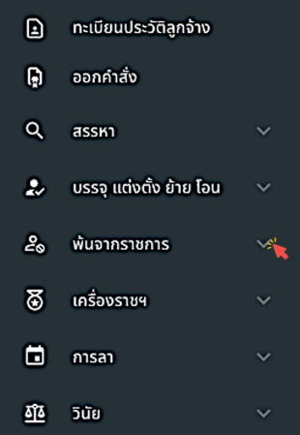
รูปภาพที่ 12 – 1 แถบเมนูพ้นจากราชการ
- เมื่อเลือกแถบเมนู “พ้นจากราชการ” ระบบแสดงเมนูย่อย ดังรูปภาพ
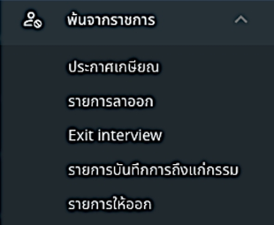
รูปภาพที่ 12 – 2 แถบเมนูย่อยพ้นจากราชการ

ประกาศเกษียณ
- เมื่อเลือกแถบเมนู “พ้นจากราชการ” ระบบแสดงเมนูย่อย เลือกเมนู “ประกาศเกษียณ” ดังรูปภาพ
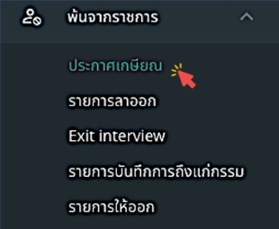
รูปภาพที่ 12 – 3 แถบเมนูย่อยประกาศเกษียณ
- เมื่อเลือกเมนูย่อย “ประกาศเกษียณ” ระบบแสดงหน้าประกาศเกษียณอายุราชการ ในกรณีของขรก.กทม.สามัญและกรณีของลูกจ้างประจำมีรายละเอียดเช่นเดียวกัน ซึ่งเมื่อคลิกไอคอน ในครั้งแรกที่ยังไม่มีรายการประกาศเกษียณ จะปรากฏป้ายยืนยันการเพิ่มประกาศเกษียณ สำหรับช่องปีงบประมาณหากเลือกข้อมูลในช่องนี้ จะแสดงรายการประกาศเกษียณที่มีข้อมูลตรงกันกับที่เลือก
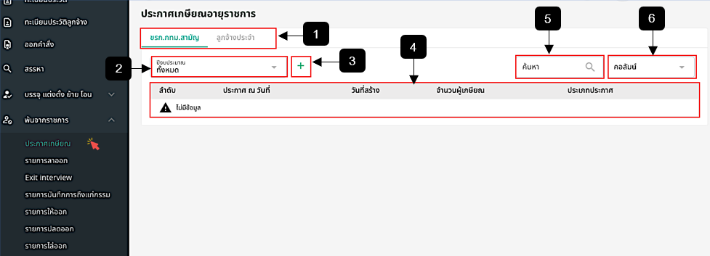
รูปภาพที่ 12 – 4 หน้าประกาศเกษียณ
หมายเลข 1 แถบให้เลือกประกาศเกษียณประกอบด้วย ขรก.กทม.สามัญ และลูกจ้างประจำ
หมายเลข 2 ช่องให้เลือกปีงบประมาณ
หมายเลข 3 ไอคอนบวกเพื่อเพิ่มข้อมูลประกาศเกษียณ
หมายเลข 4 รายการประกาศเกษียณ
หมายเลข 5 ช่องค้นหา
หมายเลข 6 ช่องคอลัมน์
- เมื่อคลิกไอคอน ในรูปภาพที่ 12 – 4 หากยังไม่มีข้อมูลรายการเกษียณจะปรากฏป้าย “ยืนยันการเพิ่มข้อมูลประกาศเกษียณ” เพื่อทำการประกาศเกษียณครั้งแรก
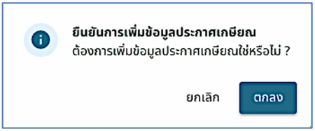
รูปภาพที่ 12 – 5 ป้าย “ยืนยันการเพิ่มข้อมูลประกาศเกษียณ”
- เมื่อคลิกปุ่ม “ตกลง” จะปรากฏหน้ารายชื่อผู้เกษียณอายุราชการ หากคลิกไอคอนในหน้านี้จะเป็นการเพิ่มรายชื่อเพิ่มเติม และหากคลิกไอคอน จะแสดงเมนู ประกอบด้วย อัปโหลดไฟล์ แก้ไขมติ ก.ก. “ไฟล์ .PDF” และ “ไฟล์ .docx”
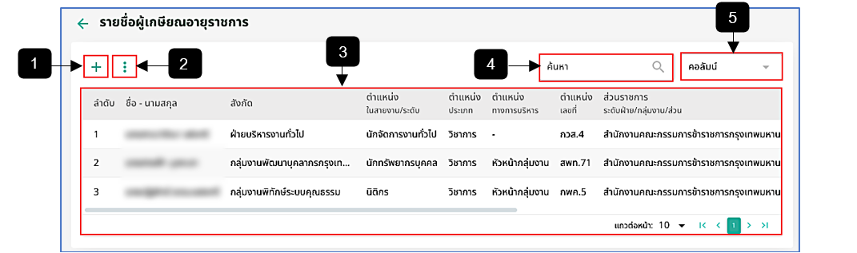
รูปภาพที่ 12 – 6 “หน้ารายชื่อผู้เกษียณอายุราชการ”
หมายเลข 1 ไอคอนบวก เพิ่มรายชื่อเพิ่มเติม
หมายเลข 2 ไอคอนดาวน์โหลดไฟล์
หมายเลข 3 รายชื่อผู้เกษียณ
หมายเลข 4 ช่องค้นหา
หมายเลข 5 ช่องคอลัมน์
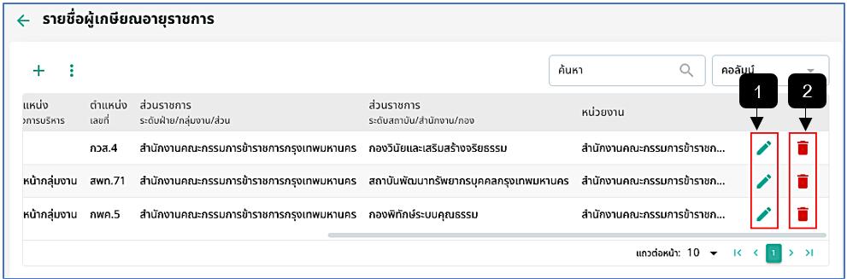
รูปภาพที่ 12 – 7 “หน้ารายชื่อผู้เกษียณอายุราชการ(ต่อ)”
หมายเลข 1 ไอคอนดินสอ เพื่อกรอกเหตุผล
หมายเลข 2 ไอคอนถังขยะ เพื่อลบรายชื่อ
- เมื่อคลิกไอคอน ในรูปที่ 12 - 7 จะแสดงหน้ากรอกเหตุผล
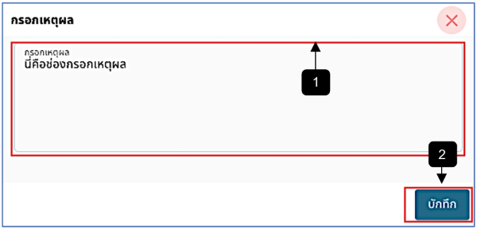
รูปภาพที่ 12 – 8 หน้ากรอกเหตุผล
หมายเลข 1 ช่องให้กรอกเหตุผล
หมายเลข 2 ปุ่มบันทึก
- เมื่อคลิกไอคอน ในรูปที่ 12 - 6 จะแสดงหน้าเพิ่มรายชื่อซึ่งสามารถเพิ่มรายชื่อผู้เกษียณเพิ่มเติมได้
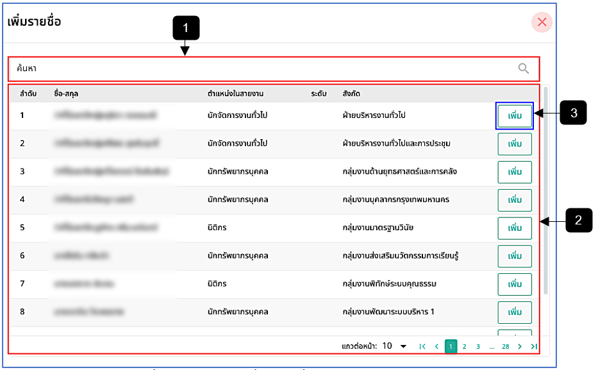
รูปภาพที่ 12 – 9 หน้าเพิ่มรายชื่อผู้เกษียณอายุราชการ
หมายเลข 1 ช่องค้นหารายชื่อ
หมายเลข 2 รายชื่อที่สามารถเพิ่มได้
หมายเลข 3 ปุ่มเพิ่ม
- เมื่อคลิกไอคอน ในรูปที่ 12 - 6 จะแสดงเมนูย่อยเพื่อให้เลือกดาวน์โหลดหรืออัปโหลดไฟล์ PDF/DOCX
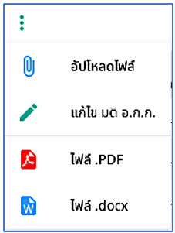
รูปภาพที่ 12 – 10 เมนูย่อยเพื่อดาวน์โหลดหรืออัปโหลดไฟล์
- หากคลิกเมนูย่อย “อัปโหลดไฟล์” จะปรากฏหน้าอัปโหลดเอกสาร ซึ่งในช่องอัปโหลดเอกสารจะต้องเป็นเอกสารที่มีการดาวน์โหลดจาก “ไฟล์ .PDF” หรือ “ไฟล์ .docx” เมื่อเพิ่มข้อมูลครบทุกช่องและคลิกบันทึกแล้ว จะปรากฏรายการเกษียณครั้งแรกในหน้าประกาศเกษียณอายุราชการ
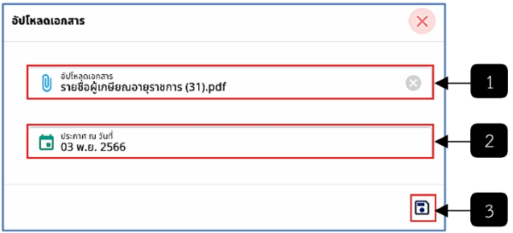
รูปภาพที่ 12 – 11 หน้าเพิ่มรายชื่อผู้เกษียณอายุราชการ
หมายเลข 1 ช่องให้อัปโหลดเอกสาร
หมายเลข 2 ช่องให้เลือกประกาศ ณ วันที่
หมายเลข 3 ปุ่มไอคอนบันทึก
- หากคลิกเมนูย่อย “แก้ไข มติ อ.ก.ก.” จะปรากฏหน้าแก้ไข มติ อ.ก.ก.
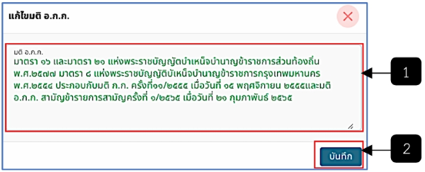
รูปภาพที่ 12 – 12 หน้าเพิ่มรายชื่อผู้เกษียณอายุราชการ
หมายเลข 1 ช่องให้แก้ไขมติ อ.ก.ก.
หมายเลข 2 ปุ่มบันทึก
- หากคลิกเมนูย่อย “ไฟล์ .PDF” หรือ “ไฟล์ .docx” จะเป็นการดาวน์โหลดไฟล์
- เมื่อคลิกไอคอน ในรูปภาพที่ 12 – 4 หากมีข้อมูลรายการเกษียณแล้วจะปรากฏหน้าเพิ่มประกาศ ซึ่งจะสามารถคลิกเลือกเพิ่มประกาศได้ก็ต่อเมื่อมีการอัปโหลดไฟล์ ในการเพิ่มประกาศแต่ละรอบเรียบร้อยแล้ว
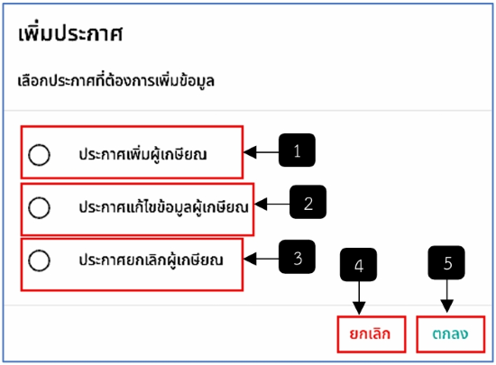
รูปภาพที่ 12 – 13 หน้าให้เลือกเพิ่มประกาศเกษียณ
หมายเลข 1 ประกาศเพิ่มผู้เกษียณ
หมายเลข 2 ประกาศแก้ไขข้อมูลเพิ่มผู้เกษียณ ซึ่งเมื่อเลือกข้อนี้จะมีช่องปรากฏให้เลือกรอบ เพื่อแก้ไขข้อมูล
หมายเลข 3 ประกาศยกเลิกข้อมูลเพิ่มผู้เกษียณ ซึ่งเมื่อเลือกข้อนี้จะมีช่องปรากฏให้เลือกรอบ เพื่อยกเลิกข้อมูล
หมายเลข 4 ปุ่มยกเลิก
หมายเลข 5 ปุ่มตกลง
- หากคลิกเลือก “ประกาศเพิ่มผู้เกษียณ”และคลิกปุ่มตกลงจะแสดงหน้ารายชื่อผู้เกษียณอายุราชการแต่ไม่มีรายชื่อปรากฏอัตโนมัติเหมือนประกาศเกษียณครั้งแรก ซึ่งมีรายละเอียดและวิธีเพิ่มรายชื่อเช่นเดียวกันกับรูปภาพที่ 12 – 6 ถึง รูปภาพที่ 12 – 12
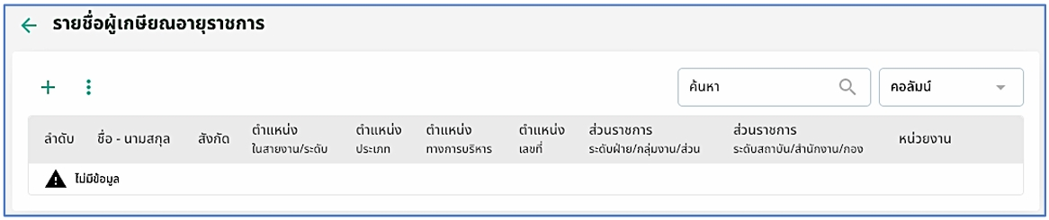
รูปภาพที่ 12 – 14 หน้าผู้ประกาศเกษียณเมื่อมีการเพิ่มเติมรายชื่อ
- หากคลิกเลือก “ประกาศแก้ไขข้อมูลผู้เกษียณ” เลือกรอบในการแก้ไข และคลิกตกลง จะปรากฏหน้าข้อมูลรายชื่อผู้เกษียณอายุราชการในรอบที่เลือก
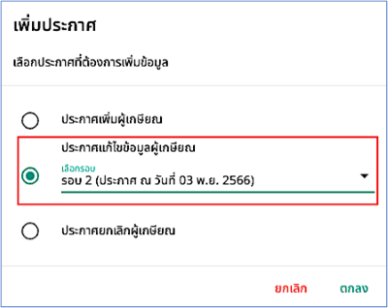
รูปภาพที่ 12 – 15 หน้าเลือกประกาศแก้ไขข้อมูลผู้เกษียณ
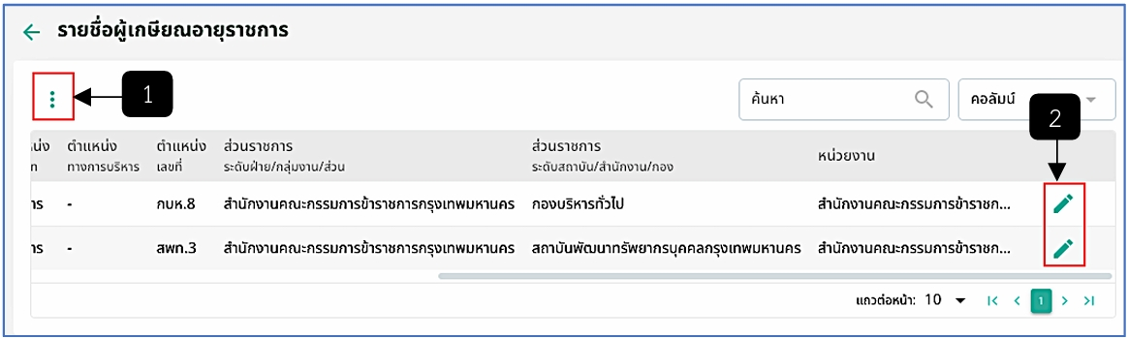
รูปภาพที่ 12 – 16 หน้าข้อมูลรายชื่อผู้เกษียณอายุราชการในรอบที่เลือกเพื่อแก้ไข
หมายเลข 1 ไอคอนดาวน์โหลดไฟล์ มีข้อมูลรายละเอียดดังรูปภาพที่ 12 – 10 ถึง รูปภาพที่ 12 – 12
หมายเลข 2 ไอคอนดินสอ เพื่อกรอกข้อมูลเหตุผลแก้ไข
- เมื่อคลิกไอคอน เพื่อแก้ไขรายชื่อจะปรากฏหน้าให้กรอกเหตุผล
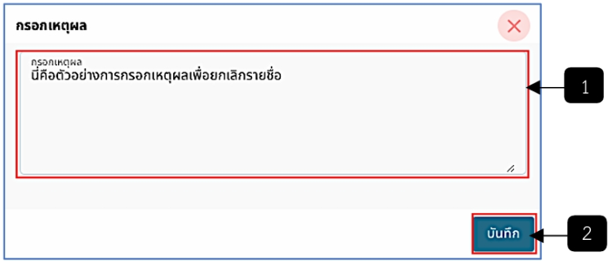
รูปภาพที่ 12 – 17 หน้ากรอกเหตุผลยกเลิกรายชื่อ
หมายเลข 1 ช่องให้กรอกเหตุผล
หมายเลข 2 ปุ่มบันทึก
- หากกรอกเหตุผลเรียบร้อยแล้ว เมื่อดาวน์โหลดไฟล์ .PDF หรือ .docx จะปรากฏเฉพาะรายชื่อที่มีการกรอกเหตุผล และเหตุผลที่ทำการกรอก
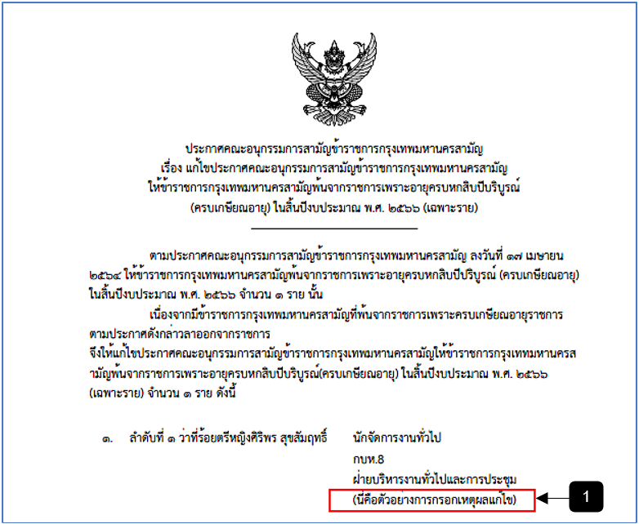
รูปภาพที่ 12 – 18 ตัวอย่างข้อมูลเมื่อมีการกรอกเหตุผล
หมายเลข 1 ตัวอย่างข้อมูล
- หากคลิกเลือก “ประกาศยกเลิกผู้เกษียณ” เลือกรอบในการแก้ไข และคลิกตกลง จะปรากฏหน้าข้อมูลรายชื่อผู้เกษียณอายุราชการในรอบที่เลือก
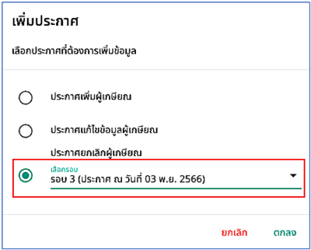
รูปภาพที่ 12 – 19 หน้าเลือกประกาศยกเลิกข้อมูลผู้เกษียณ
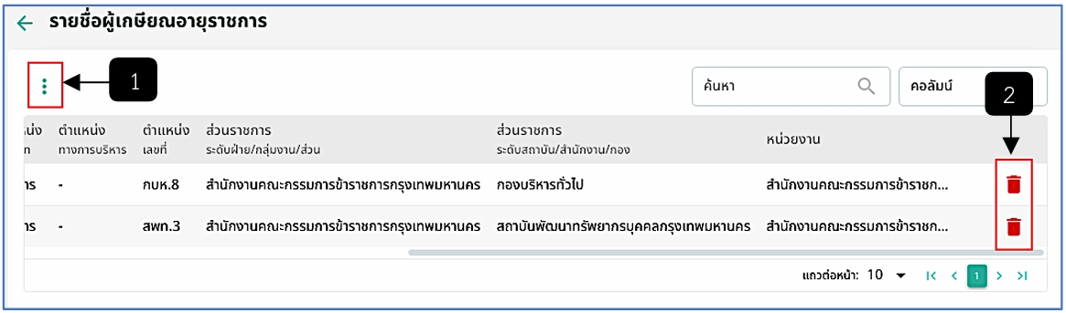
รูปภาพที่ 12 – 20 หน้าข้อมูลรายชื่อผู้เกษียณอายุราชการในรอบที่เลือกเพื่อยกเลิก
หมายเลข 1 ไอคอนดาวน์โหลดไฟล์ มีข้อมูลรายละเอียดดังรูปที่ 12 - 10 ถึง รูปที่ 12 - 12
หมายเลข 2 ไอคอนถังขยะ เป็นการยกเลิกรายชื่อ
- เมื่อคลิกไอคอน เพื่อยกเลิกรายชื่อจะปรากฏหน้าให้กรอกเหตุผล
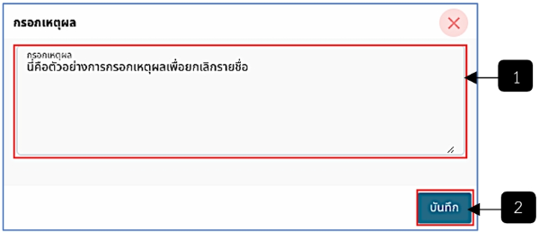
รูปภาพที่ 12 – 21 หน้ากรอกเหตุผลยกเลิกรายชื่อ
หมายเลข 1 ช่องให้กรอกเหตุผล
หมายเลข 2 ปุ่มบันทึก
- หากกรอกเหตุผลเรียบร้อยแล้ว เมื่อดาวน์โหลดไฟล์ .PDF หรือ .docx จะปรากฏเฉพาะรายชื่อที่มีการกรอกเหตุผล และเหตุผลที่ทำการกรอก
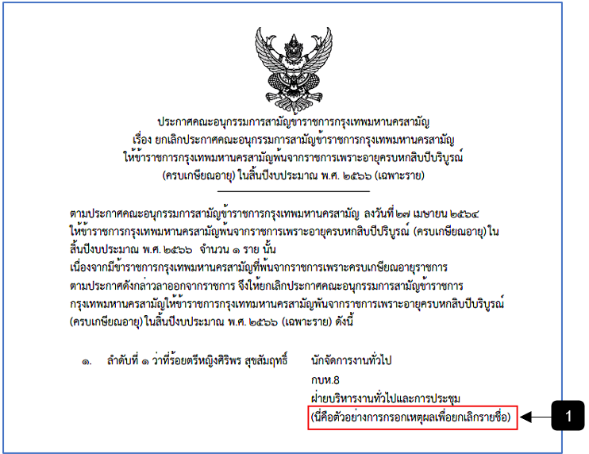
รูปภาพที่ 12 – 22 ตัวอย่างข้อมูลเมื่อมีการกรอกเหตุผลยกเลิก
หมายเลข 1 ตัวอย่างข้อมูล

รายการลาออก
- เมื่อมีเจ้าหน้าที่ทำเรื่องลาออก ระบบมีการแจ้งเตือนผ่านทางกล่องข้อความและกระดิ่งแจ้งเตือน
- เมื่อเลือกแถบเมนู “พ้นจากราชการ” ระบบแสดงเมนูย่อย เลือกเมนู “รายการลาออก” ดังรูปภาพ
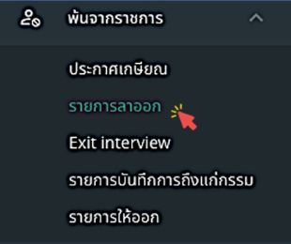
รูปภาพที่ 12 – 23 แถบเมนูย่อยรายการลาออก
- เมื่อเลือกแถบเมนูย่อย “รายการลาออก” ระบบแสดงหน้ารายการลาออก คลิกไอคอน เพื่อทำการส่งรายชื่อไปออกคำสั่ง ซึ่งรายชื่อจะปรากฏในหน้าส่งไปออกคำสั่งก็ต่อเมื่อมีการแก้ไขข้อมูลเพื่อลงบัญชีแนบท้ายก่อน
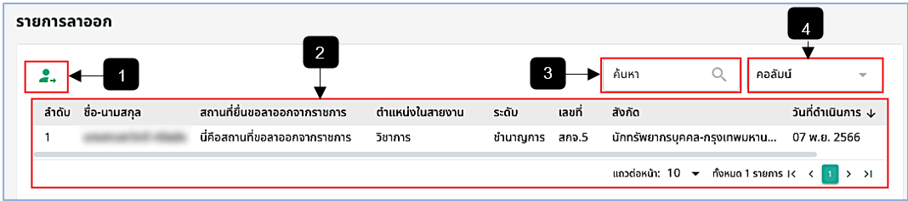
รูปภาพที่ 12 – 24 หน้ารายการขอลาออก
หมายเลข 1 ไอคอนส่งไปออกคำสั่ง
หมายเลข 2 รายชื่อที่มีการขอลาออก
หมายเลข 3 ช่องค้นหา
หมายเลข 4 ช่องคอลัมน์
- เลือกคลิกรายชื่อระบบแสดงหน้ารายละเอียดการลาออก ซึ่งในหน้านี้หากเป็นผู้บังคับบัญชาและผู้มีอำนาจเป็นผู้เข้าถึงจะมีปุ่มอนุมัติและยับยั้งในการขอลาออกซึ่งผู้มีอำนาจจะเห็นปุ่มดังกล่าวได้ก็ต่อเมื่อผู้บังคับบัญชามีการคลิกปุ่มอนุมัติหรือยับยั้ง และมีการกรอกข้อมูลก่อนหากเป็นเจ้าหน้าที่ทั่วไปปุ่มอนุมัติและยับยั้งในการขอลาออกจะไม่แสดง ดูได้เพียงรายละเอียด ซึ่งมีรายละเอียดดังนี้
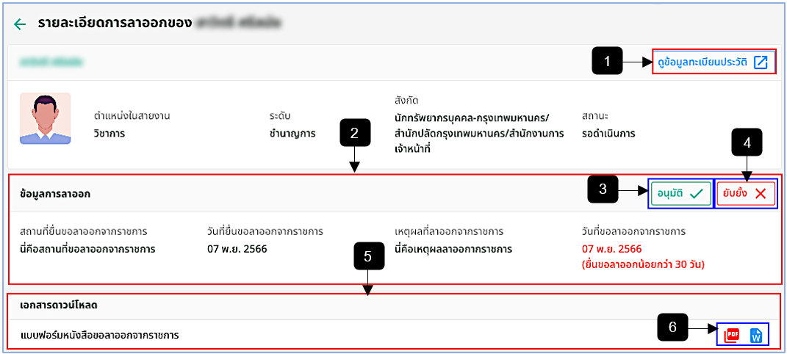
รูปภาพที่ 12 – 25 หน้ารายละเอียดการลาออก(ผู้บังคับบัญชาและผู้มีอำนาจ)
หมายเลข 1 ปุ่มดูข้อมูลทะเบียนประวัติ
หมายเลข 2 รายละเอียดข้อมูลการลาออก
หมายเลข 3 ปุ่มอนุมัติลาออก
หมายเลข 4 ปุ่มยับยั้งการลาออก
หมายเลข 5 รายละเอียดเอกสารดาวน์โหลด
หมายเลข 6 ดาวน์โหลดไฟล์เอกสาร ในรูปแบบ.PDF หรือ .DOCX
- เมื่อผู้บังคับบัญชาหรือผู้มีอำนาจเลือกคลิกปุ่ม “อนุมัติ” ระบบจะแสดงหน้าให้กรอกเหตุผลการอนุมัติลาออก
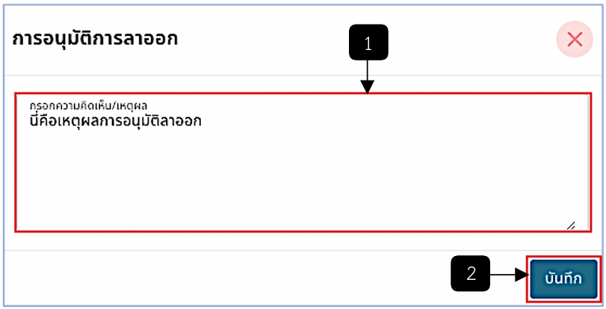
รูปภาพที่ 12 – 26 หน้ากรอกความเห็นอนุมัติลาออก(ผู้บังคับบัญชาและผู้มีอำนาจ)
หมายเลข 1 ช่องให้กรอกความคิดเห็นหรือเหตุผล
หมายเลข 2 ปุ่มตกลง
- เมื่อผู้บังคับบัญชาหรือผู้มีอำนาจเลือกคลิกปุ่ม “ยังยั้ง” ระบบจะแสดงหน้าให้กรอกเหตุผลการยังยั้งลาออก
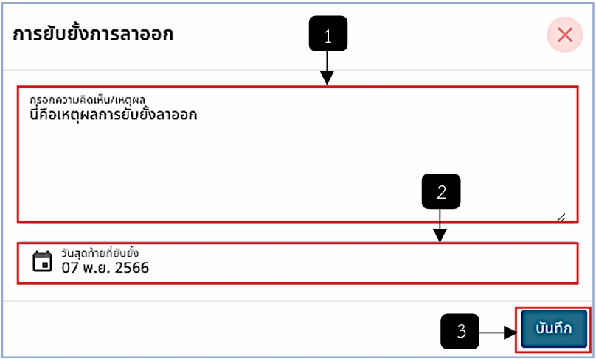
รูปภาพที่ 12 – 27 หน้ากรอกความเห็นยับยั้งลาออก(ผู้บังคับบัญชาและผู้มีอำนาจ)
หมายเลข 1 ช่องให้กรอกความคิดเห็นหรือเหตุผล
หมายเลข 2 ช่องให้กรอกวันสุดท้ายที่ยับยั้ง
หมายเลข 3 ปุ่มบันทึก
- เมื่อผู้บังคับบัญชาเลือกคลิกปุ่ม “อนุมัติ” และกรอกเหตุผลเรียบร้อยแล้ว ในหัวข้อผลพิจารณาของผู้บังคับบัญชาจะแสดงข้อมูลที่ผู้บังคับบัญชากรอกข้อมูล
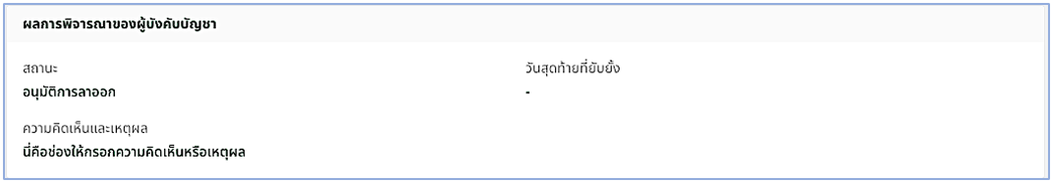
รูปภาพที่ 12 – 28 ผลพิจารณาของผู้บังคับบัญชา
- เมื่อผู้มีอำนาจเลือกคลิกปุ่ม “ยังยั้ง” และกรอกเหตุผลเรียบร้อยแล้ว ในหัวข้อผลพิจารณาของผู้มีอำนาจ จะแสดงข้อมูลที่ผู้มีอำนาจกรอกข้อมูล
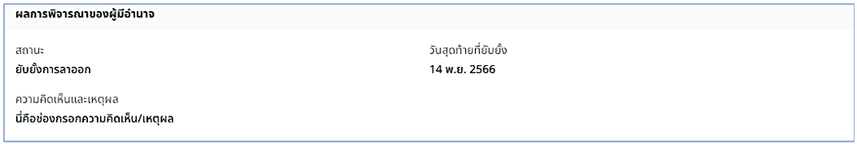
รูปภาพที่ 12 – 29 ผลพิจารณาของผู้มีอำนาจ
- ในส่วนแก้ไขข้อมูลแนบท้ายให้แก้ไขและตรวจสอบข้อมูลให้ถูกต้อง
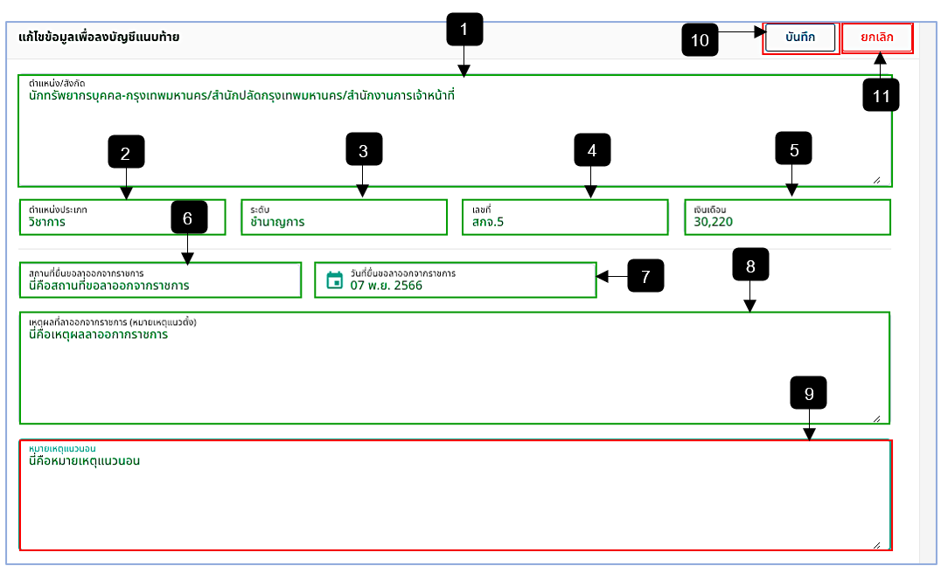
รูปภาพที่ 12 – 30 แก้ไขข้อมูลเพื่อลงบัญชีแนบท้ายลาออก
หมายเลข 1 ช่องให้แก้ไขตำแหน่ง/สังกัด
หมายเลข 2 ช่องให้แก้ไขตำแหน่งประเภท
หมายเลข 3 ช่องให้แก้ไขระดับ
หมายเลข 4 ช่องให้แก้ไขเลขที่
หมายเลข 5 ช่องให้แก้ไขเงินเดือน
หมายเลข 6 ช่องให้แก้ไขสถานที่ยื่นขอลาออกจากราชการ
หมายเลข 7 ช่องให้แก้ไขวันที่ยื่นขอลาออกจากราชการ
หมายเลข 8 ช่องให้แก้ไขหมายเหตุที่ออกจากราชการ(หมายเหตุแนวตั้ง)
หมายเลข 9 ช่องให้กรอกหมายเหตุแนวนอน
หมายเลข 10 ปุ่มบันทึก
หมายเลข 11 ปุ่มยกเลิก
- เมื่อแก้ไขข้อมูลเพื่อลงบัญชีแนบท้ายเรียบร้อยแล้ว รายชื่อจะปรากฏในหน้าส่งไปออกคำสั่ง
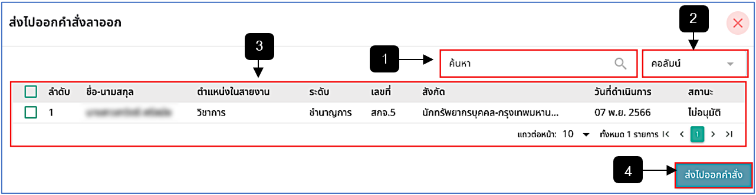
รูปภาพที่ 12 – 31 หน้าส่งไปออกคำสั่งลาออก
หมายเลข 1 ช่องค้นหา
หมายเลข 2 ช่องคอลัมน์
หมายเลข 3 เลือกรายชื่อเพื่อส่งไปออกคำสั่ง
หมายเลข 4 ปุ่มส่งไปออกคำสั่ง

Exit interview
- เมื่อเลือกแถบเมนู “พ้นจากราชการ” ระบบแสดงเมนูย่อย เลือกเมนู “Exit Interview” ดังรูปภาพ
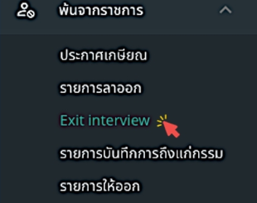
รูปภาพที่ 12 – 32 แถบเมนูย่อย Exit Interview
- เมื่อมีเจ้าหน้าที่ทำการขอลาออก ผู้บังคับบัญชาและผู้มีอำนาจทำการอนุมัติการลาออกเรียบร้อยแล้ว รายชื่อผู้ที่ขอลาออกจะแสดงในหน้ารายการ Exit Interview ซึ่งเป็นหน้าที่ทำการนัดหมายเพื่อสัมภาษณ์ลาออก สามารถคลิกปุ่ม“แก้ไขคำถาม” เพื่อแก้ไขคำถามในการทำแบบสอบถามของเจ้าหน้าที่ รวมทั้งสามารถคลิกไอคอน ที่ท้ายรายชื่อเพื่อกำหนดวันนัดหมายเพื่อทำการสัมภาษณ์การลาออก
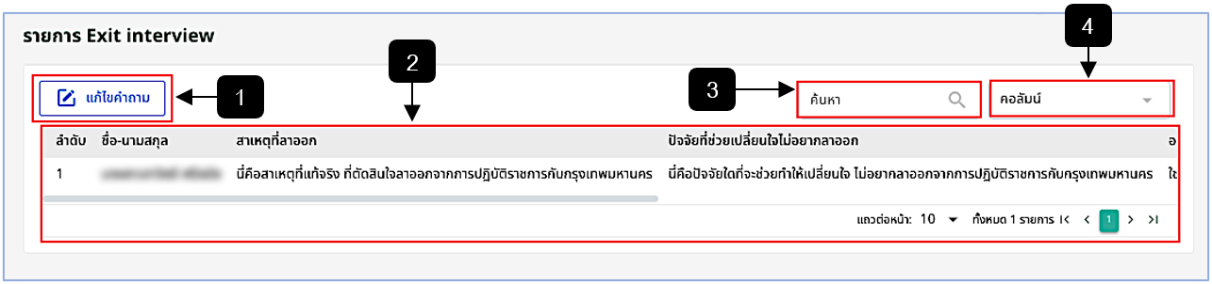
รูปภาพที่ 12 – 33 หน้ารายการExit Interview
หมายเลข 1 ปุ่มแก้ไขคำถาม
หมายเลข 2 รายชื่อของ Exit Interview
หมายเลข 3 ช่องค้นหา
หมายเลข 4 ช่องคอลัมน์
- เมื่อคลิกไอคอน จะปรากฏหน้ากำหนดวันนัดหมายเพื่อทำการสัมภาษณ์การลาออก
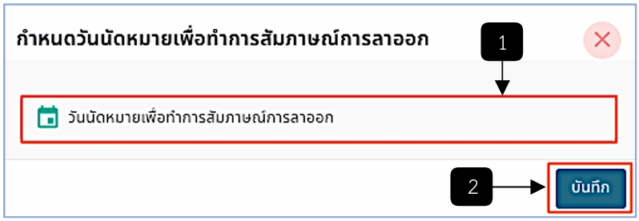
รูปภาพที่ 12 – 34 หน้ากำหนดวันนัดหมายเพื่อทำการสัมภาษณ์การลาออก
หมายเลข 1 ช่องให้กรอกวันนัดหมายเพื่อทำการสัมภาษณ์การลาออก
หมายเลข 2 ปุ่มบันทึก
- เมื่อคลิกปุ่ม “แก้ไขคำถาม” จะปรากฏหน้าแก้ไขคำถาม ซึ่งมีรายละเอียดดังต่อไปนี้
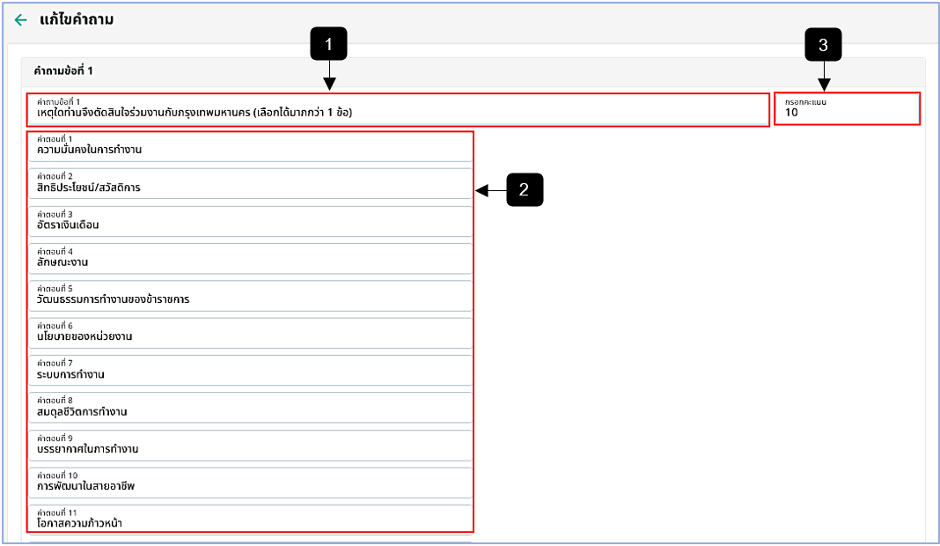
รูปภาพที่ 12 – 35 แก้ไขคำถามข้อที่ 1
หมายเลข 1 ช่องให้แก้ไขคำถามข้อที่ 1
หมายเลข 2 ช่องให้แก้ไขคำตอบของข้อที่ 1
หมายเลข 3 ช่องให้แก้ไขคะแนนของข้อที่ 1
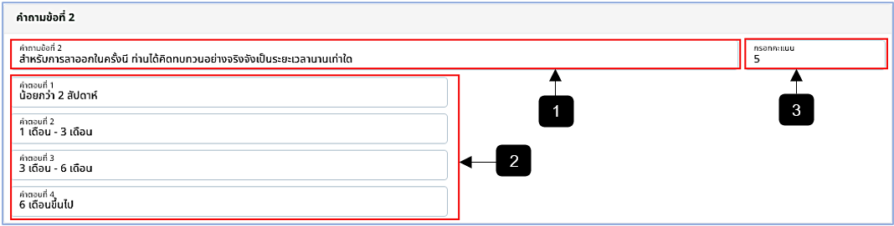
รูปภาพที่ 12 – 36 แก้ไขคำถามข้อที่ 2
หมายเลข 1 ช่องให้แก้ไขคำถามข้อที่ 2
หมายเลข 2 ช่องให้แก้ไขคำตอบของข้อที่ 2
หมายเลข 3 ช่องให้แก้ไขคะแนนของข้อที่ 2
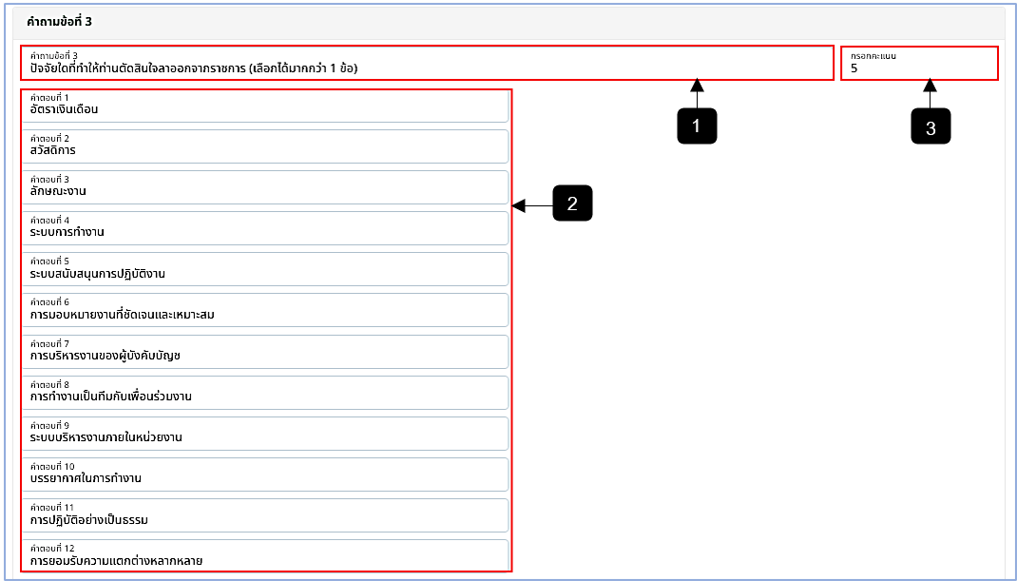
รูปภาพที่ 12 – 37 แก้ไขคำถามข้อที่ 3
หมายเลข 1 ช่องให้แก้ไขคำถามข้อที่ 3
หมายเลข 2 ช่องให้แก้ไขคำตอบของข้อที่ 3
หมายเลข 3 ช่องให้แก้ไขคะแนนของข้อที่ 3
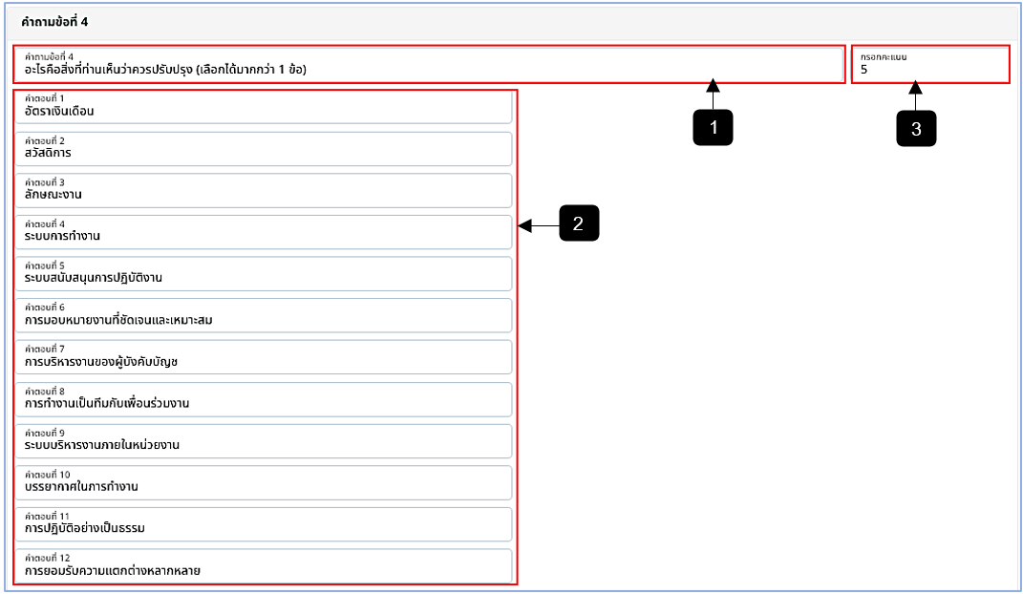
รูปภาพที่ 12 – 38 แก้ไขคำถามข้อที่ 4
หมายเลข 1 ช่องให้แก้ไขคำถามข้อที่ 4
หมายเลข 2 ช่องให้แก้ไขคำตอบของข้อที่ 4
หมายเลข 3 ช่องให้แก้ไขคะแนนของข้อที่ 4
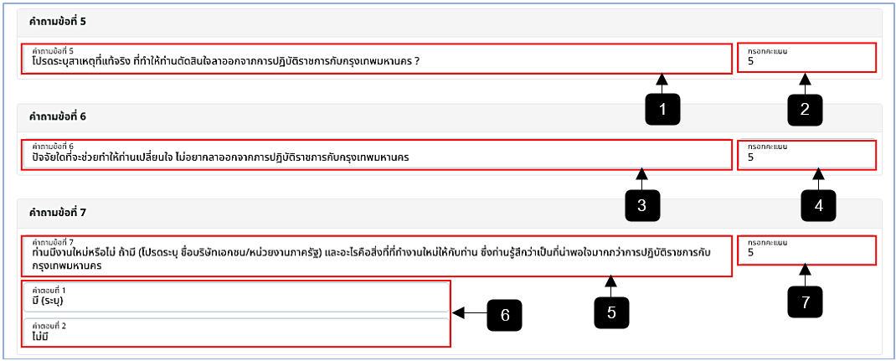
รูปภาพที่ 12 – 39 แก้ไขคำถามข้อที่ 5, 6 และ 7
หมายเลข 1 ช่องให้แก้ไขคำถามข้อที่ 5
หมายเลข 2 ช่องให้แก้ไขคำตอบของข้อที่ 5
หมายเลข 3 ช่องให้แก้ไขคะแนนของข้อที่ 6
หมายเลข 4 ช่องให้แก้ไขคำตอบของข้อที่ 6
หมายเลข 5 ช่องให้แก้ไขคะแนนของข้อที่ 7
หมายเลข 6 ช่องให้แก้ไขคำตอบของข้อที่ 7
หมายเลข 7 ช่องให้แก้ไขคะแนนของข้อที่ 7
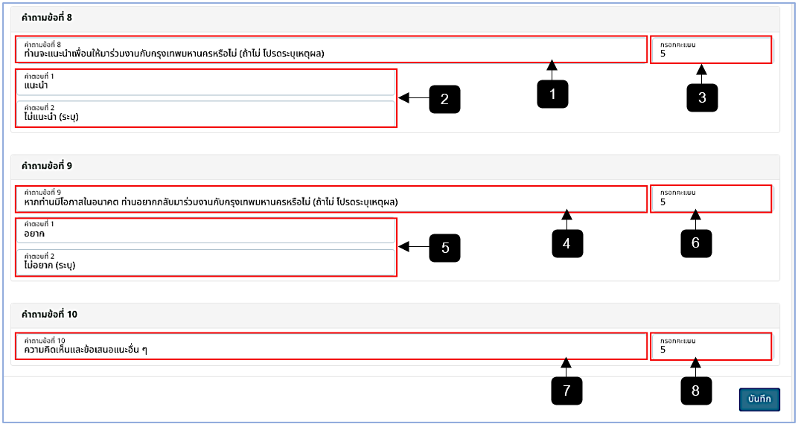
รูปภาพที่ 12 – 40 แก้ไขคำถามข้อที่ 8, 9 และ 10
หมายเลข 1 ช่องให้แก้ไขคำถามข้อที่ 8
หมายเลข 2 ช่องให้แก้ไขคำตอบของข้อที่ 8
หมายเลข 3 ช่องให้แก้ไขคะแนนข้อที่ 8
หมายเลข 4 ช่องให้แก้ไขคำถามข้อที่ 9
หมายเลข 5 ช่องให้แก้ไขคำตอบของข้อที่ 9
หมายเลข 6 ช่องให้แก้ไขคะแนนข้อที่ 9
หมายเลข 7 ช่องให้แก้ไขคำถามข้อที่ 10
หมายเลข 8 ช่องให้แก้ไขคะแนนข้อที่ 10

รายการบันทึกการถึงแก่กรรม
- ก่อนที่จะจัดการระบบรายการบันทึกการถึงแก่กรรม ต้องทำการส่งรายชื่อจากทะเบียนประวัติ โดยคลิกเมนู “ทะเบียนประวัติ” จากนั้นให้เลือกรายชื่อที่ต้องการส่งไปยังระบบรายการบันทึกการถึงแก่กรรม
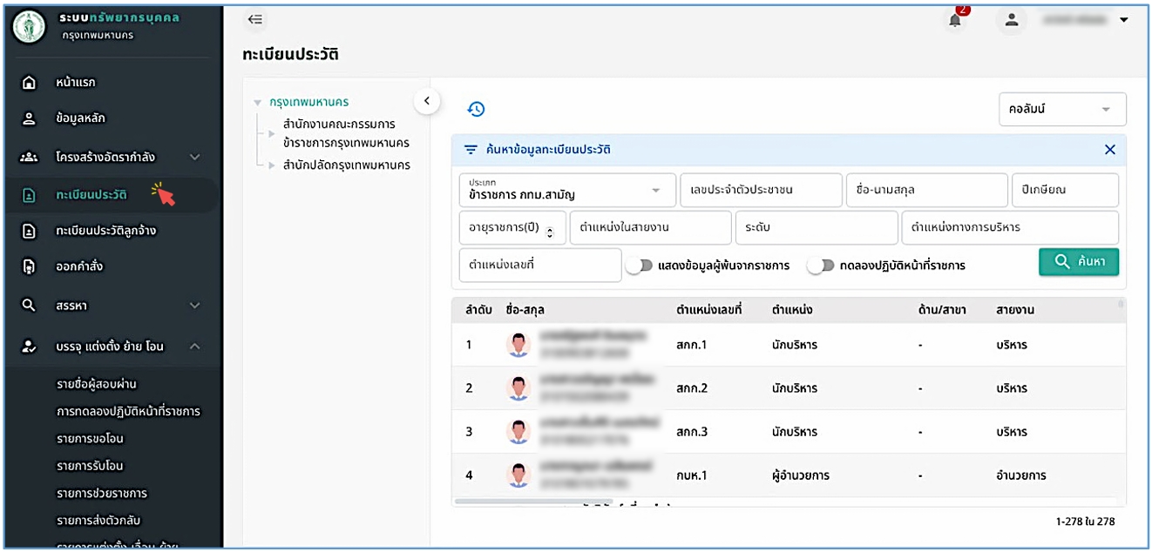
รูปภาพที่ 12 – 41 หน้าทะเบียนประวัติเพื่อส่งรายชื่อไปยังบันทึกการถึงแก่กรรม
- เมื่อเลือกรายชื่อที่ต้องการ ให้กดไอคอน ระบบแสดงรายการต่างๆ จากนั้นให้เลือก “ถึงแก่กรรม” เพื่อส่งรายชื่อไปยังรายการบันทึกการถึงแก่กรรม
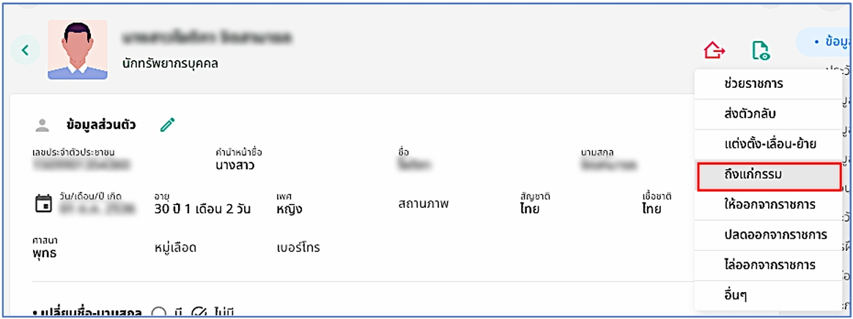
รูปภาพที่ 12 – 42 หน้าข้อมูลทะเบียนประวัติของเจ้าหน้าที่ (ถึงแก่กรรม)
- เมื่อเลือกเมนูถึงแก่กรรม ระบบแสดงหน้าถึงแก่กรรม เพื่อกรอกรายละเอียดการเสียชีวิต
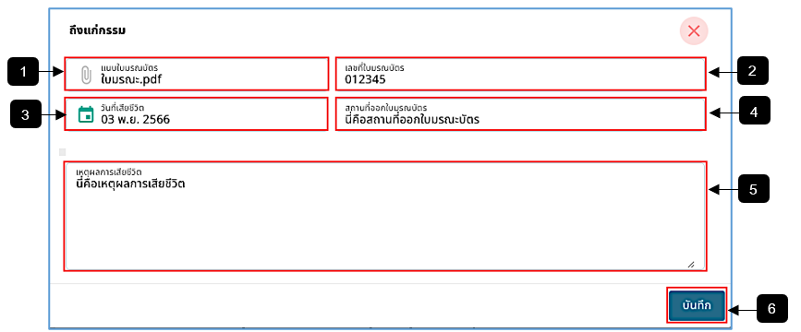
รูปภาพที่ 12 – 43 หน้ากรอกข้อมูลถึงแก่กรรม
หมายเลข 1 ช่องให้แนบไฟล์ใบมรณบัตร
หมายเลข 2 ช่องให้กรอกเลขที่ใบมรณบัตร
หมายเลข 3 ช่องให้กรอกวันที่เสียชีวิต
หมายเลข 4 ช่องให้กรอกสถานที่ออกใบมรณบัตร
หมายเลข 5 ช่องให้กรอกเหตุผลการเสียชีวิต
หมายเลข 6 ปุ่มบันทึก
- เมื่อเลือกแถบเมนู “พ้นจากราชการ” ระบบแสดงเมนูย่อย เลือกเมนู “รายการบันทึกการถึงแก่กรรม” ดังรูปภาพ
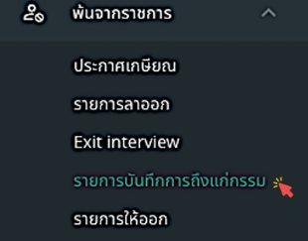
รูปภาพที่ 12 – 44 แถบเมนูย่อยรายการบันทึกการถึงแก่กรรม
- เมื่อคลิกเมนู “รายการบันทึกการถึงแก่กรรม” ระบบแสดงหน้ารายการบันทึกเวียนแจ้งการถึงแก่กรรม
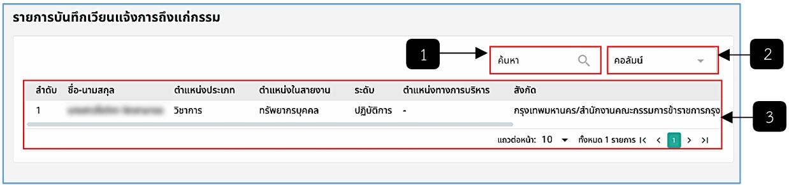
รูปภาพที่ 12 – 45 หน้ากรอกข้อมูลถึงแก่กรรม
หมายเลข 1 ช่องค้นหา
หมายเลข 2 ช่องคอลัมน์
หมายเลข 3 รายชื่อที่มีการแจ้งถึงแก่กรรมจากทะเบียนประวัติ
- เลือกคลิกรายชื่อ เพื่อดูรายละเอียดบันทึกเวียนแจ้งการถึงแก่กรรมของรายชื่อที่เลือก
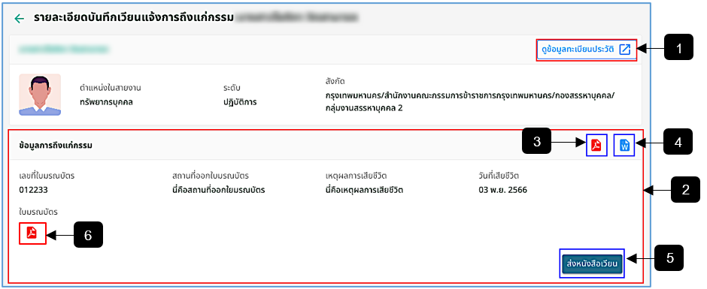
รูปภาพที่ 12 – 46 หน้ากรอกข้อมูลถึงแก่กรรม
หมายเลข 1 ปุ่มดูข้อมูลทะเบียนประวัติ
หมายเลข 2 ข้อมูลการถึงแก่กรรม
หมายเลข 3 ดาวน์โหลดไฟล์ .PDF รายละเอียดบันทึกเวียนแจ้งการถึงแก่กรรม
หมายเลข 4 ดาวน์โหลดไฟล์ .docx รายละเอียดบันทึกเวียนแจ้งการถึงแก่กรรม
หมายเลข 5 ปุ่มส่งหนังสือเวียน
หมายเลข 6 ไอคอนดาวน์โหลดใบมรณบัตร
- เมื่อคลิกปุ่ม จะปรากฏหน้าส่งหนังสือเวียน เพื่อเลือกส่งข้อมูลรายละเอียด บันทึกเวียนแจ้งการถึงแก่กรรมให้กับรายชื่อที่เลือก หากคลิกไอคอน จะเป็นการเลือกรายชื่อที่ต้องการส่งหนังสือเวียน
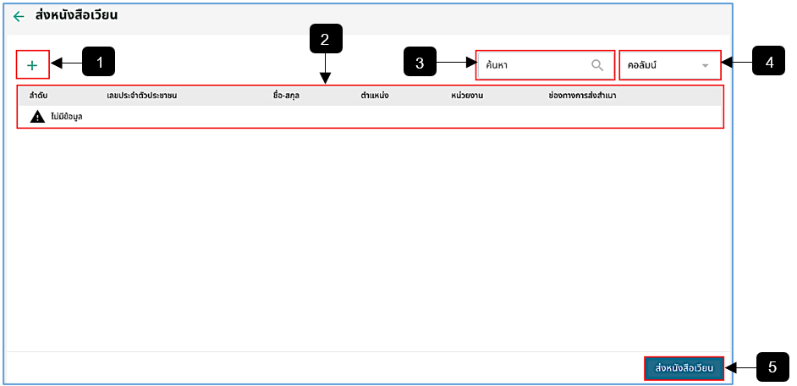
รูปภาพที่ 12 – 47 หน้าส่งหนังสือเวียน
หมายเลข 1 ไอคอนบวก เพื่อเพิ่มรายชื่อ
หมายเลข 2 รายการรายชื่อ
หมายเลข 3 ช่องค้นหา
หมายเลข 4 ช่องคอลัมน์
หมายเลข 5 ปุ่มส่งหนังสือเวียน
- เมื่อคลิกไอคอน ในรูปที่ 12 - 47 จะปรากฏหน้าเลือกรายชื่อตามหน่วยงาน เพื่อส่งหนังสือเวียน
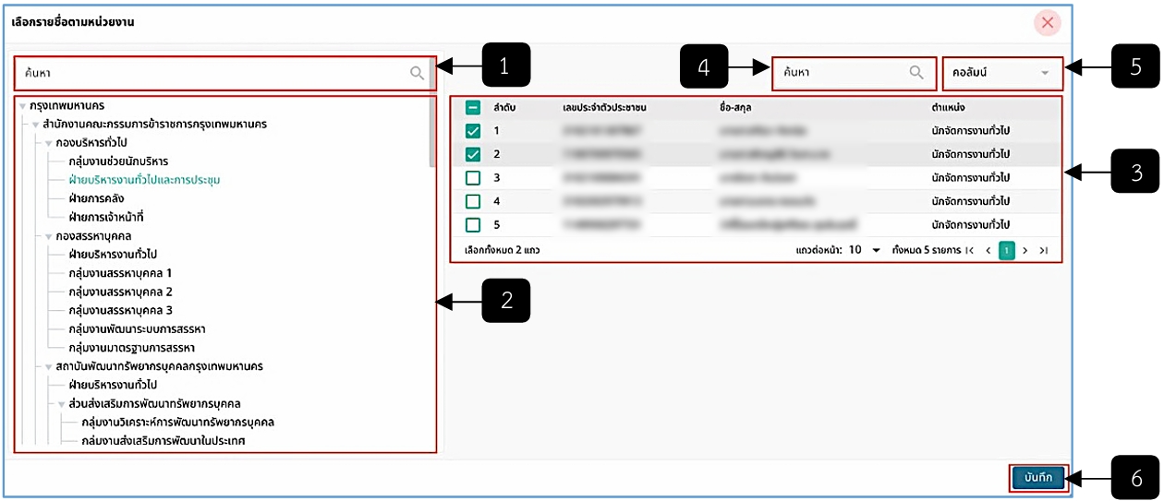
รูปภาพที่ 12 – 48 หน้าส่งหนังสือเวียน
หมายเลข 1 ช่องค้นหารายชื่อ
หมายเลข 2 เลือกหน่วยงาน
หมายเลข 3 รายชื่อเจ้าหน้าที่ที่ประจำหน่วยงานที่ทำการเลือกทางช่องด้านซ้าย
หมายเลข 4 ช่องค้นหา
หมายเลข 5 ช่องคอลัมน์
หมายเลข 6 ปุ่มบันทึก

รายการให้ออก
- ก่อนที่จะจัดการระบบรายการให้ออกต้องทำการส่งรายชื่อจากทะเบียนประวัติโดยคลิกเมนู “ทะเบียนประวัติ” จากนั้นให้เลือกรายชื่อที่ต้องการส่งไปยังระบบรายการให้ออก
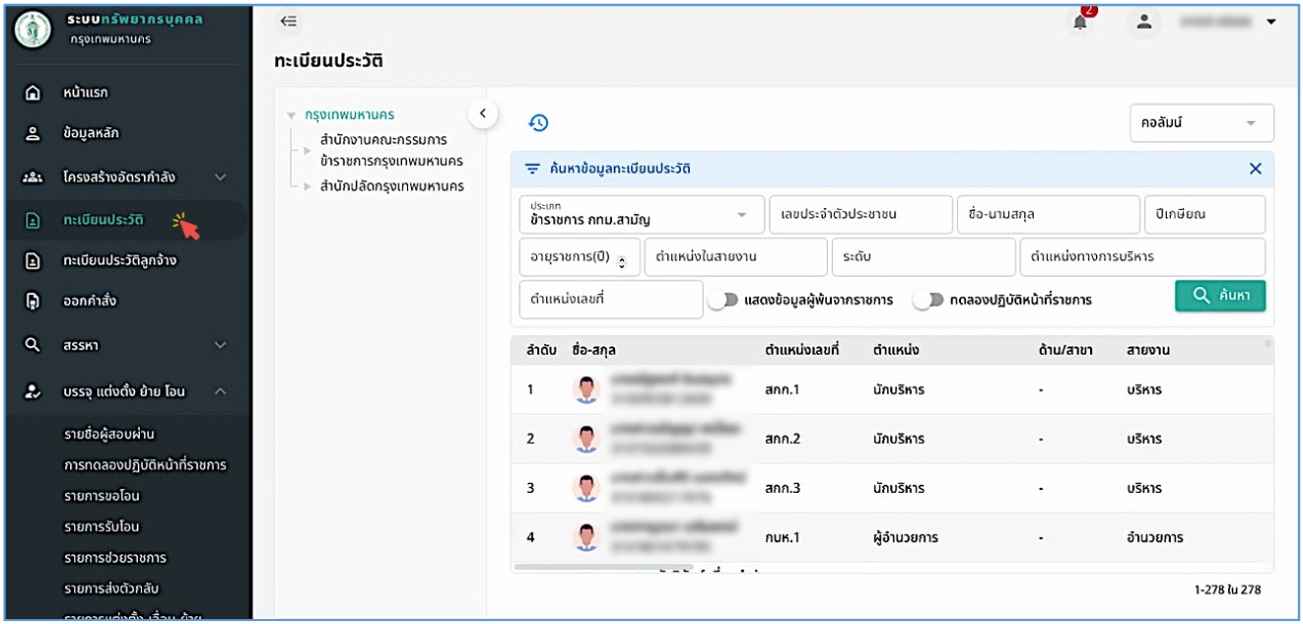
รูปภาพที่ 12 – 49 หน้าทะเบียนประวัติส่งรายชื่อไปยังรายการให้ออก
- เมื่อเลือกรายชื่อที่ต้องการให้กดไอคอน ระบบแสดงรายการต่างๆ จากนั้นให้เลือก “ให้ออกจากราชการ” เพื่อส่งรายชื่อไปยังรายการให้ออก
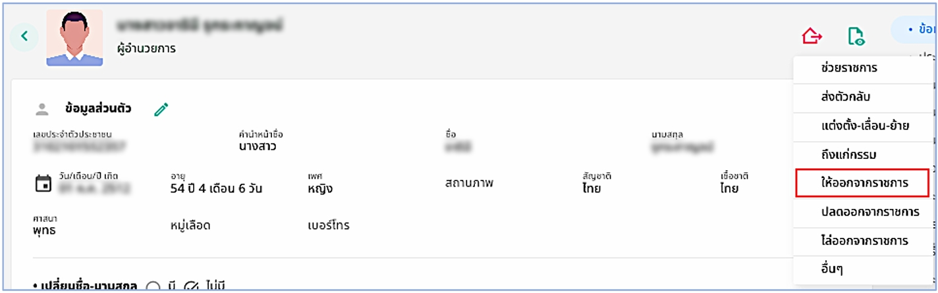
รูปภาพที่ 12 – 50 หน้าข้อมูลทะเบียนประวัติของเจ้าหน้าที่ (รายการให้ออก)
- เมื่อเลือกแถบเมนู “พ้นจากราชการ” ระบบแสดงเมนูย่อย เลือกเมนู “รายการให้ออก”
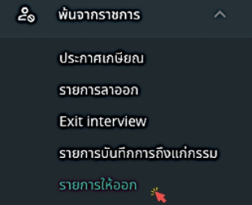
รูปภาพที่ 12 – 51 แถบเมนูย่อย “รายการให้ออก”
- เมื่อเลือกเมนูย่อย “รายการให้ออก” ระบบแสดงหน้ารายการให้ออก เลือกคลิกไอคอน เพื่อส่งรายชื่อไปออกคำสั่ง ซึ่งรายชื่อจะปรากฏในหน้าออกคำสั่งก็ต่อเมื่อมีการแก้ไขข้อมูลเพื่อลงบัญชีแนบท้าย หรือคลิกปุ่ม “ลบ” เพื่อลบรายชื่อ
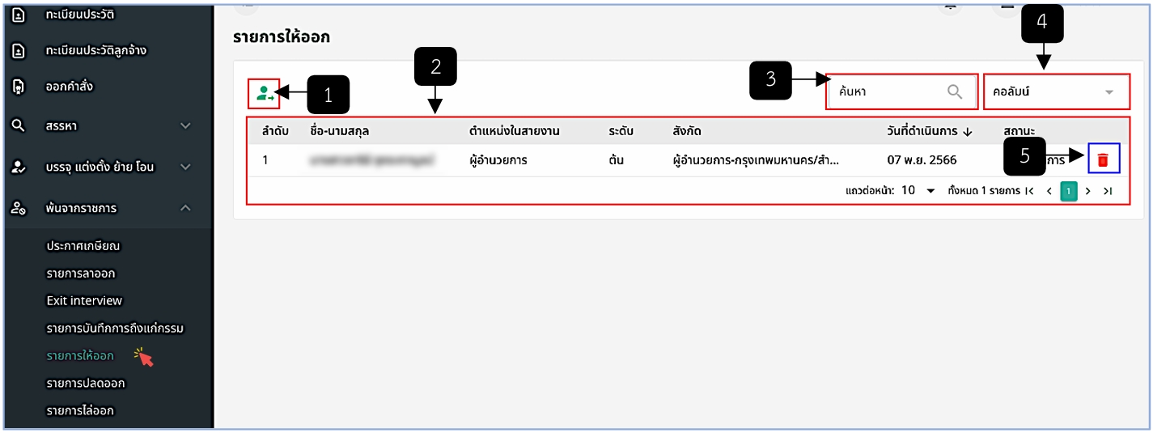
รูปภาพที่ 12 – 52 หน้ารายการให้ออก
หมายเลข 1 ไอคอนส่งรายชื่อไปออกคำสั่งให้ออก
หมายเลข 2 รายชื่อที่มีการเลือกรายการ “ให้ออกรากราชการ” จากทะเบียนประวัติ
หมายเลข 3 ช่องค้นหา
หมายเลข 4 ช่องคอลัมน์
หมายเลข 5 ไอคอนถังขยะลบรายชื่อ
- หากต้องการลบรายชื่อให้คลิกไอคอน ท้ายรายชื่อ หากรายชื่อนั้นมีการส่งไปออกคำสั่งให้ออกเรียบร้อยแล้ว จะไม่สามารถลบรายชื่อได้
- เลือกคลิกรายชื่อ เพื่อแก้ไขข้อมูลเพื่อลงบัญชีแนบท้าย และเมื่อแก้ไขข้อมูลเพื่อลงบัญชีแนบท้ายเรียบร้อยแล้ว รายชื่อจะปรากฏในหน้าส่งไปออกคำสั่งให้ออกจากราชการ
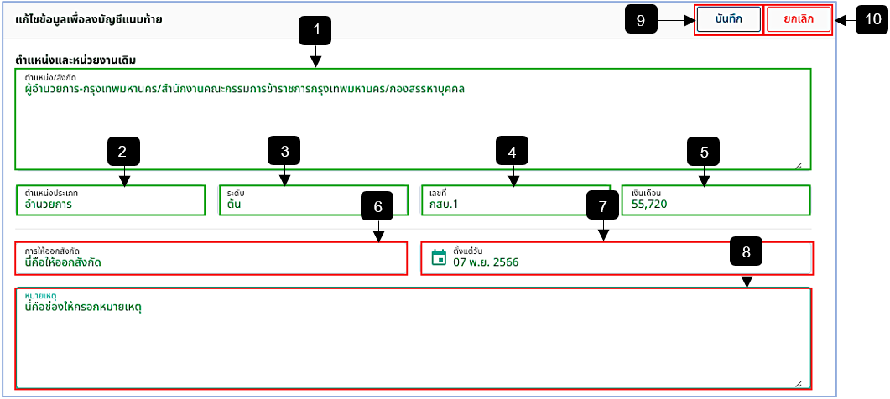
รูปภาพที่ 12 – 53 หน้าแก้ไขข้อมูลเพื่อลงบัญชีแนบท้ายของให้ออกจากราชการ
หมายเลข 1 ช่องแก้ไขตำแหน่งสังกัด
หมายเลข 2 ช่องแก้ไขตำแหน่งประเภท
หมายเลข 3 ช่องแก้ไขระดับ
หมายเลข 4 ช่องแก้ไขเลขที่
หมายเลข 5 ช่องแก้ไขเงินเดือน
หมายเลข 6 ช่องให้กรอกการให้ออกสังกัด
หมายเลข 7 ช่องให้เลือกวันที่
หมายเลข 8 ช่องกรอกหมายเหตุ
หมายเลข 9 ปุ่มบันทึก
หมายเลข 10 ปุ่มยกเลิก
- คลิกไอคอน ระบบแสดงหน้าส่งไปออกคำสั่ง เลือกรายชื่อให้คลิกปุ่ม “ส่งไปออกคำสั่ง” เพื่อทำการออกคำสั่ง
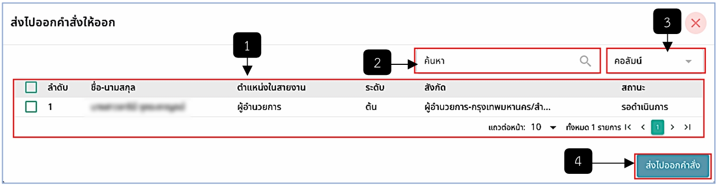
รูปภาพที่ 12 – 54 หน้าส่งรายชื่อไปออกคำสั่งรายการให้ออก
หมายเลข 1 รายชื่อที่มีการแก้ไขข้อมูลเพื่อลงบัญชีแนบท้าย
หมายเลข 2 ช่องค้นหา
หมายเลข 3 ช่องคอลัมน์
หมายเลข 4 ปุ่มส่งไปออกคำสั่ง

